实验报告
姓名： 林炬乙 学号： 3180103721
课程名称： Java应用技术 任课老师： 楼学庆
实验名称： 数据库操作 实验日期： 2020/12/19

1 实验目的和要求
（分点简要说明本次实验需要进行的工作和最终的目的）
Java的数据库操作有三重境界：
1、直接数据库操作，数据库连接、SQL语句等。
2、对应数据库中的表建一个类，以类的方式隔离数据库操作。
3、对于任意指定的表自动生成相应的类的Java程序。实现基本的数据库查询、显示与增、删、改等常规操作。
本作业理论上应该有四~五个Java源程序：
1)对数据库的直接操作；建立连接、SQL语句等。12.15
2)对指定表建一个类，以类的方式实现对数据库操作的隔离。12.16
3)对于任意指定表可自动产生相应的类的程序[程序2)]。12.18 -12.19
4)1到2个对于不同的表，由3)产生的自动类实例。为其它程序员提供数据库编程的工具的程序。

2 实验原理

1. 用java类表示一个表
Apache Derby是一个完全用 java 编写的数据库，Derby是一个Open source的产品。 Apache Derby非常小巧，核心部分derby.jar只有2M，既可以做为单独的数据库服务器使用，也可以内嵌在应用程序中使用。
ORM：对象关系映射
表--->类
字段--->属性
行记录--->对象
一般建package的时候，常用entity、pojo、vo、dto或者pojo来代表实体类文件夹

2. 让一个类表示一个表
类是一个iterator, vector存储着所有数据.
方法executeQuery
用于产生单个结果集的语句，例如 SELECT 语句。 被使用最多的执行 SQL 语句的方法是 executeQuery。这个方法被用来执行 SELECT 语句，它几乎是使用最多的 SQL 语句。
方法executeUpdate
用于执行 INSERT、UPDATE 或 DELETE 语句以及 SQL DDL（数据定义语言）语句，例如 CREATE TABLE 和 DROP TABLE。INSERT、UPDATE 或 DELETE 语句的效果是修改表中零行或多行中的一列或多列。executeUpdate 的返回值是一个整数，指示受影响的行数（即更新计数）。对于 CREATE TABLE 或 DROP TABLE 等不操作行的语句，executeUpdate 的返回值总为零。
使用executeUpdate方法是因为在 createTableCoffees 中的 SQL 语句是 DDL （数据定义语言）语句。创建表，改变表，删除表都是 DDL 语句的例子，要用 executeUpdate 方法来执行。你也可以从它的名字里看出，方法 executeUpdate 也被用于执行更新表 SQL 语句。实际上，相对于创建表来说，executeUpdate 用于更新表的时间更多，因为表只需要创建一次，但经常被更新。
PreparedStatement 可以创建参数化的SQL语句.
如果使用PreparedStatement，那么就可以解决两个问题
* 1、SQL注入，使用PreparedStatement时，是可以在SQL语句中，对值所在的位置使用?这种占位符的,使用占位符之后，实际的值，可以通过另外一份放在数组中的参数来代表。此时PreparedStatement会对值做特殊的处理，往往特殊处理后，就会导致不法分子的恶意注入的SQL代码失效
* 2、提升性能，使用PreparedStatement之后，其实结构类似的SQL语句，都变成一样的了，因为值的地方都会变成?，那么一条SQL语句，在MySQL中只会编译一次，后面的SQL语句过来，就直接拿编译后的执行计划加上不同的参数直接执行，可以大大提升性能
CallableStatement 可以执行sql 存储过程.
DatabaseMetaData可以获取元数据. 如url, 用户名, 驱动程序名字
ResulteMetaData可以获取元数据. 如表的列数和行数

3.对于任意指定表可自动产生相应的类的程序[程序2)]。
数据库是固定的, 那我们就先建立链接,然后sql 选择不同的表, 然后提取表的metadata元数据即可建立对应的类.
可以搜索关键词: ResultSetMetaData document 来查询返回值. 如下面这个网址http://www.openoffice.org/api/docs/common/ref/com/sun/star/sdbc/DataType.html
code += "private void Init() {\n"; 看起来非常冗长,但是直接 输入code += " ";, 然后复制自己写的类的代码, eclipse可以直接加上\n换行符,比较方便.
可滚动和可更新的结果集.Sql的update语句比建立一个查询, 然后一边遍历一边修改数据高效的多, 不过对于用户能够任意修改数据的交互式程序来说,使用可更新的结果集是非常有意义的.
难点: String sql 怎么提取出每一个列的名字,可以用metaname,

3 实验内容
首先完成对数据库的链接,
12月14日 完成对数据库的直接操作；建立连接、SQL语句等。
12月15日, 创建新project, 如上图完成相对路径, 单独文件夹打包即可, 不再依赖绝对路径.
让一个类 表示一个表, 本次实验用people类表示 people表.

新建实体类对应数据库指定表来操作
1. 新建package dto, class People
2. 新建表people
3. vector 存储people类, 每个类存储一行的数据.
4. 在12.16日完成通过类的方法进行插入操作

自动编译类
完成对应表产生java文件并自动编译成类. 产生2个自动类实例.
对于任意指定的表自动生成相应的类的Java程序。实现基本的数据库查询、显示与增add()、删delete()、改setxx()等常规操作。
自动生成类,可以删除, 插入,显示. 可以自动产生较复杂的sql语句.
完成多输入的类生成.

遇到的错误:
问题0. 输入文件的位置作为字符串的时候,遇到Invalid escape sequence (valid ones are \b \t \n \f \r \" \' \\ ) 报错, 一个正则表达式错误
原因：Java源代码的字符串中的反斜线被解释为Unicode 转义或其他字符转义
解决办法： 在“\”后加（\b \t \n \f \r \） 其中的一个就可以了。当然也可以直接把语句中的“\”去掉。
问题1 Unhandled exception type IOException
这是ioe异常,在read.line方法前加try,catch语句。或者在方法上抛出异常类
问题2忽然br.close();出错了,不知道为何.java.lang.NullPointerException
解决方法:把close()放在try语句里面,
问题3 解决了之后, java.lang.NullPointerException还是存在
应该是因为每个try语句里不通?
BufferedReader br = null;放在try里面
问题4
Unreachable catch block for IOException. This exception is never thrown from the try statement body不可到达的 catch 块异常。try 中的语句，永远不会引发此异常
问题5
解决方法:
问题6 Exception processing async thread queue
解决方法: 只要关掉'expressions'视图就可以了
问题7: org.apache.derby.jdbc.EmbeddedDriver 找不到
Classpath 和modulepath有什么区别?
原因: 是由于我们的项目没有加入此jar包导致的，我们右键项目点击属性
首先，导入jar包时，必须导入到 classpath下，若导入到moduelpath下，在进行 import 导入接口时，会出错（找不到该接口）
classpath与moduelepath的区别：
ModulePath 的概念和ClassPath 类似，不过 ModulePath 中的 Jar 包或 Jmod 文件被当作 Module 来处理，而 ClassPath 中的的 Jar 包，无论是否模块化都会被当作传统 Jar 包处理。
问题8:
解决方法:
问题9: errors exist in required project

解决方法: 因为可能是同一个工程中的其他代码有错误，而执行的代码与这个有错误的代码没有关系，因为在同一个project，Eclipse依然会报错，但没有影响到执行的那段代码

问题10: java引用同一个包下面的类
如果是静态方法，直接 类名.方法名即可，如果是非静态方法，则需new一个对象出来，然后用对象.方法名调用
问题11: java.sql.SQLSyntaxErrorException: 表/视图 'T_USER' 不存在。
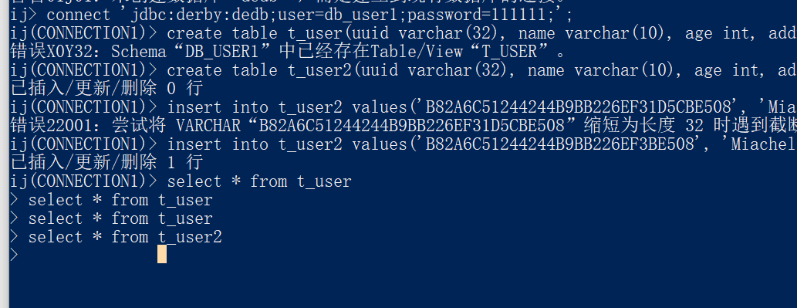
命令行中要有分号, 不然无限换行.
要用对应的用户名和密码登录, 不然就会显示不存在. 用户(username)登录的和建表的用户不是一个用户。故用户保持一致即可。
但是一样了还是有'FT_USER' 不存在。 而且T_USER可以查看, 不知道为啥
真的很离谱, 差别就是ft_user有主键, 另一个没有. 我又试了试create table usertable(id int primary key, name varchar(20)); 也读不出来.
试试这个create table tb_test(id int generated by default as identity,title varchar(10));会自增但是不是主键.也不行!! 这样也不行? 我新建的啥都不行, 只有之前的t_user可以读出,为啥?我搜索不到people表,但是people表也可以读出
原来如此! 原来是因为我在文件夹, 中文件夹也有一个数据库,坑人!有点功能就没法读出了吗. 无语子.原来是因为文件夹不对.下次要控制变量.
问题12: java.sql.SQLDataException: 类型 int 的字符串格式无效。
java.sql.SQLException: 未找到列 '0'。Caused by: ERROR S0022: 未找到列 '0'。
解决方法: 要用字符串 , id = rs.getInt("id"); 而不是id = rs.getInt(id);
问题13: name没有正确导入类中.
输出为:
12
we
12
wangqiang
People{id=2, name='null', age=12, address='null'}
finished
怎么让一个类 表示一个表? 解决方法: 整个表就放在类中的vector里就可以了 ,
问题14 : java.sql.SQLDataException: 类型 INTEGER 的字符串格式无效。preSt.setString(2, name); 会报错
参数位置“3”超出范围。此预定义语句的参数数量为“2”。
String sql = "insert into people values(?,' ? ' ,?,' ? ')";//insert into people values(2,'wangqiang' ,12,'Beijingwang');
System.out.print(sql);
try { Connection conn = DriverManager.getConnection(url,username,password);
preSt = conn.prepareStatement(sql);
这样预定义好像不对.可以通过看异常stack来分析
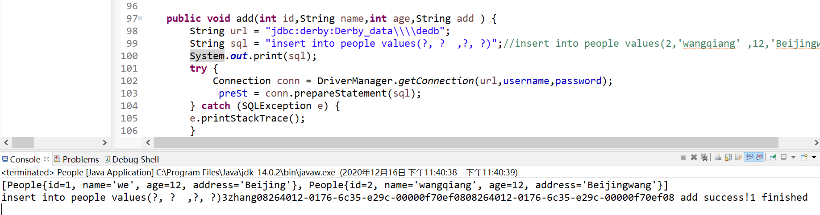
如上图,String sql = "insert into people values(?, ? ,?, ?)";
这样是对的 ,在java程序中不需要单引号.
问题15 : 错误：java.sql.SQLSyntaxErrorException: 列“eeeq”不在 FROM 列表的任何表中，或者它出现在 join 规范内但超出 join 规范的作用域，或者它出现在 HAVING 子句中但不在 GROUP BY 列表中。如果这是 CREATE 或 ALTER TABLE 语句，则“eeeq”不是目标表中的列。我用单引号,语法错误：Encountered "\'ID\', 部分插入的到底该怎么写?
应该这么写
String sql = "insert into people (\"ID\" ) values (" + String.valueOf(id) + ") " ; //insert into people values(2,'wangqiang' ,12,'Beijingwang');
这个地方加个空格甚至都不行“AGE ”也会出错.

4 实验结果和分析
（使用图片和文字叙述实验结果，并对这些结果进行适当分析）
12月14日
完成对数据库的直接操作；建立连接、SQL语句等。
连接数据库 connect 'jdbc:derby:dedb;user=db_user1;password=111111;create=true';
create table t_user(uuid varchar(32), name varchar(10), age int, address varchar(40));
insert into t_user values('B82A6C5244244B9BB226EF31D5CBE508', 'Miachel', 20, 'street 1');
insert into t_user values('B82A6C5244244B9BB226EF31D5CBE509', 'Andrew', 35, 'street 1');
insert into t_user values('B82A6C5244244B9BB226EF31D5CBE510', 'Orson', 47, 'street 1');
insert into t_user values('B82A6C5244244B9BB226EF31D5CBE511', 'Rambo', 19, 'street 1');
连接数据库 connect 'jdbc:derby:dedb;user=db_user1;password=111111;create=true';
create table ft_user(ftid int NOT NULL GENERATED ALWAYS AS IDENTITY (START WITH 1, INCREMENT BY 1), name varchar(20), password varchar(40));// 建表设置id为主键并自增, 不能手动指定主键标识，必须由数据库控制。
create table ft_user (name generated by default as identity, password varchar(40));标识列的有效类型只能是 BIGINT、INT 和 SMALLINT。
insert into ft_user(name,password) values( 'user1', '123');
insert into ft_user(name,password) values( 'user2', '123');
insert into ft_user(name,password) values( 'user3', '123');
insert into ft_user(name,password) values( 'user4', '123');
select * from ft_user ;可以
select 1 from ft_user where id = 1 limit 1; 寻找
create table ft_user(id int not null, name varchar(20), password varchar(40));(我就普通地输入账号,密码,昵称)
insert into ft_user values(123, 'user4', '123');
create table ft_user(id int, name varchar(20), password varchar(40));//
create table tty2(uuid varchar(32), name varchar(10), age int, address varchar(40));
select 1 from user where id = xxx limit 1；会user表中遍历到第一个满足条件（id=xxx）时停止，返回结果为1，若未查到相应的结果，返回null
drop table ft_user;删除表
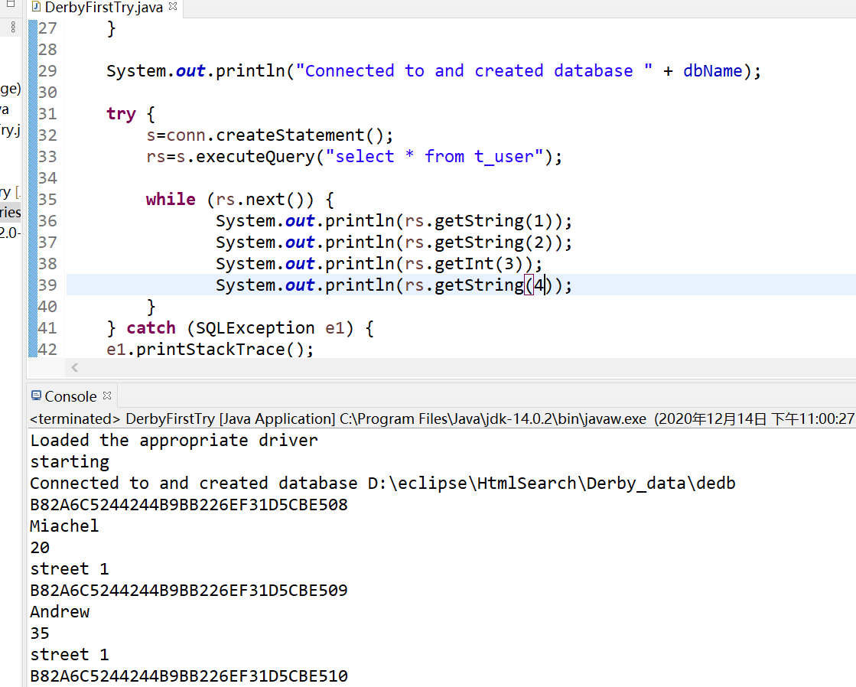
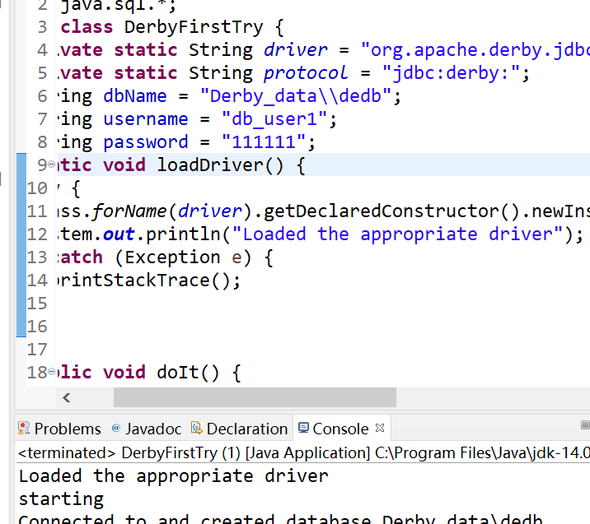
12月15日, 创建新project, 如上图完成相对路径, 单独文件夹打包即可, 不再依赖绝对路径.

封装类
Ij中输入以下语句
create table people(id int, name varchar(20), age int, address varchar(200));
insert into people values(1,’we’ ,12,’Beijing’);// use ‘ instead of “”
insert into people values(2,'wangqiang' ,12,'Beijingwang');
select age from people
update people set address = ? where name = ?;
update people set address = 'wenjiang' where name = 'we';
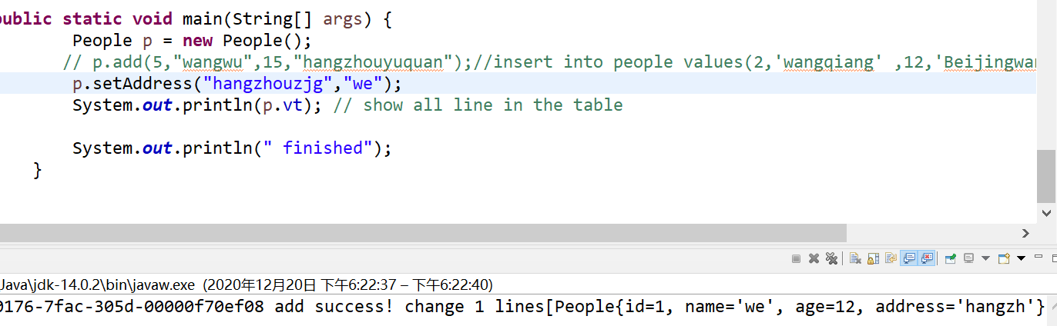
实现了一个类表示表的一行. Vector 输出这一行.
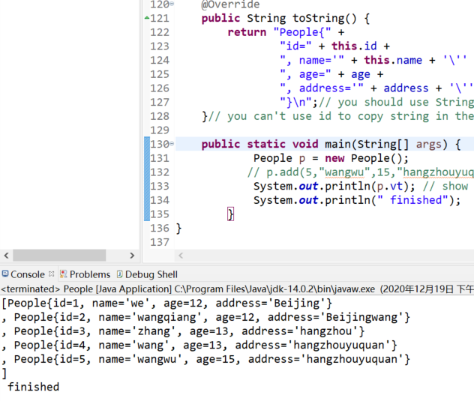
Vector 存储所有行的数据,
Vector<People> vt = new Vector<People>();
本身p这个对象,只有vt有效, 没有name这些属性.
toString() 实现基本的数据库查询、显示
set Address 实现修改address .
12.16日,
完成通过类的方法进行插入操作.


自动编译成类
完成对应表产生java文件并自动编译成类. 产生2个自动类实例.
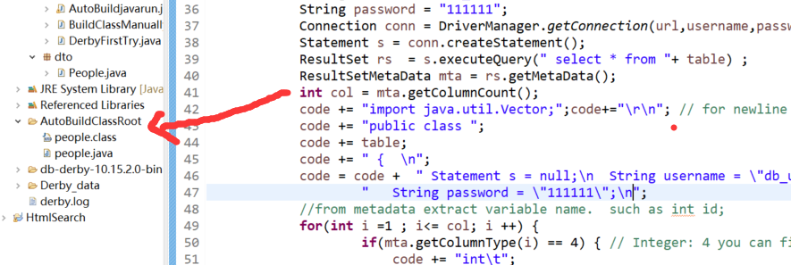
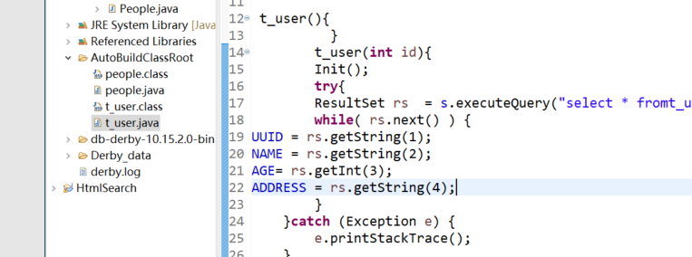
对于任意指定的表自动生成相应的类的Java程序。实现基本的数据库查询、显示与增add()、删delete()、改setxx()等常规操作。

用powershell命令行ij输入insert into people ("ID") values( 5 );
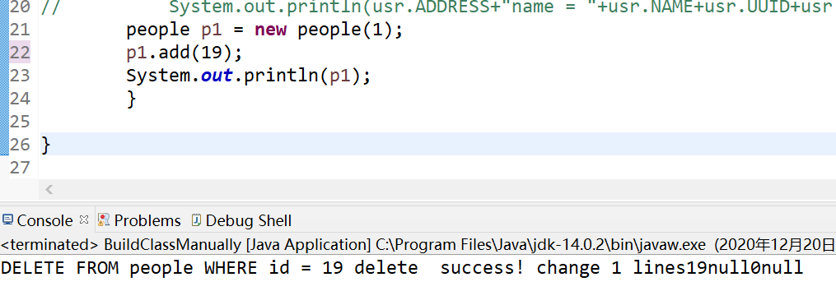
自动生成类,可以删除, 插入,显示.
Sql语句带入变量后为 insert into people ("ID" ) values (19);
可以自动产生较复杂的sql语句.
String sql = "insert into t_user (\"UUID\",\"NAME\",\"AGE\",\"ADDRESS \" ) values ("+UUID+NAME+String.valueOf(AGE)+ADDRESS+ ") " ;
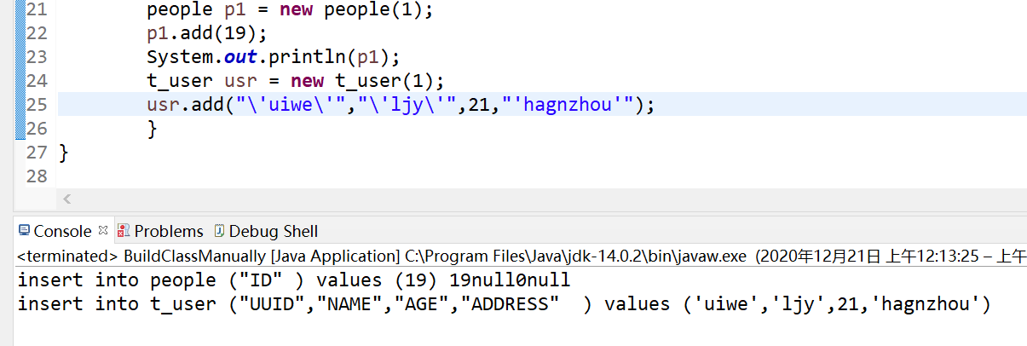
完成多输入的类生成.
注意,这个类的使用有固定的格式
p1.add(19,"weiu",20,"shier"); 会报错列“WEIU”不在 FROM 列表的任何表中 需要usr.add("\'uiwe\'","\'ljy\'",21,"'hagnzhou'"); 嵌套单引号

